مذكرة الدفاع الأولى في دعوى
المحكمة: الإدارية.
الدائرة: الرقميّة الخامسة والعشرون.
رقم الدعوى: ٩٦٧٠٨ لعام ١٤٤٧هـ.
موضوعها: طلب المدعي تقييمه لعام ٢٠٢٥م وتزويده به وبتقييم عام ٢٠٢٤م.
المدعي: عبدالوهاب بن سالم القحطاني (هوية وطنية: ١٠٦٦٩١٦٧٦٦).
المدعى عليه: ديوان المظالم.
ـــــــــــــــــــــــــــــــــــــ
فضيلة رئيس الدائرة الرقميّة الخامسة والعشرون سلّمه الله
السلام عليكم ورحمة الله وبركاته، وبعد:
إشارةً إلى الدعوى أعلاه، وبعد الاطلاع على صحيفتها، وحيث تضمّنت طلب المدعي طلب المدعي تقييمه لعام ٢٠٢٥م وتزويده به وبتقييم عام ٢٠٢٤م.
فإن الديوان يُجيب عن الدعوى بالآتي:
أولاً: أن المدعي قد أرفق مذكراتٍ ومستنداتٍ تُثبت تقييمه لعام ٢٠٢٥م وتبلّغه به وبالتقييم لعام ٢٠٢٤م، منها صحيفة الدعوى المُرفقة التي يطلب فيها إلغاء تقييمه الوظيفي لعام ٢٠٢٥م واعتراضه بشأن التقييم، وما تضمّنته الصحيفة من إفادته بسبق تقييمه لعام ٢٠٢٤م، إضافةً إلى المرفق الآخر الذي يُثبت تبلّغه بالتقييم عبر البريد الوارد إليه من الإدارة العامّة للموارد البشريّة، وعلاوةً على ذلك فإننا نرفق لكم ما يُثبت تبلّغه عبر البريد الإلكتروني ونظام الاتصالات الإداريّة بالتقييمات الوظيفيّة المُشار إليها.
ثانياً: إن دعوى المدعي بالأساس وطلب الأصلي هو: تقييمه لعام ٢٠٢٥م وتزويده به وبتقييم عام ٢٠٢٤م، وقد سبق الجواب عنه، وإن كل ما تضمنته المذكرات المقدمة من قبل المدعي من الطلبات اللاحقة غير ملاقيه لموضوع دعواه الوارد في صحيفة الدعوى، وغير مرتبط بها ومُخالِفة للطلب الأصلي. وتنص المادة (٨٣/٢) من اللائحة التنفيذية لنظام المرافعات الشرعية على أنه: (إذا خالف الطلب العارض ما جاء في الطلب الأصلي مخالفة ظاهرة تعين رفضه).
وعليه فإن ديوان المظالم يطلب: الحكم بـ(انتهاء الخصومة) في الطلب الأصلي، ورفض ما عداه من طلبات؛ استناداً إلى ما تقدّم.

ممثلة ديوان المظالم

حصة بنت محمد المهنا

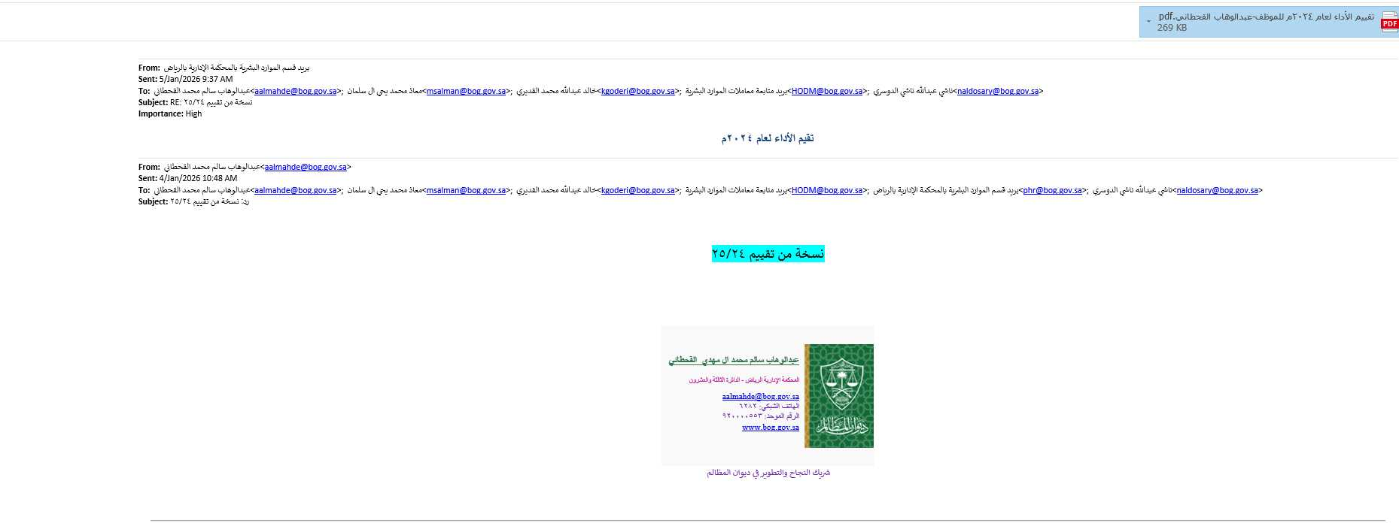
تزويد المدعي بالتقييم لعام 2024م

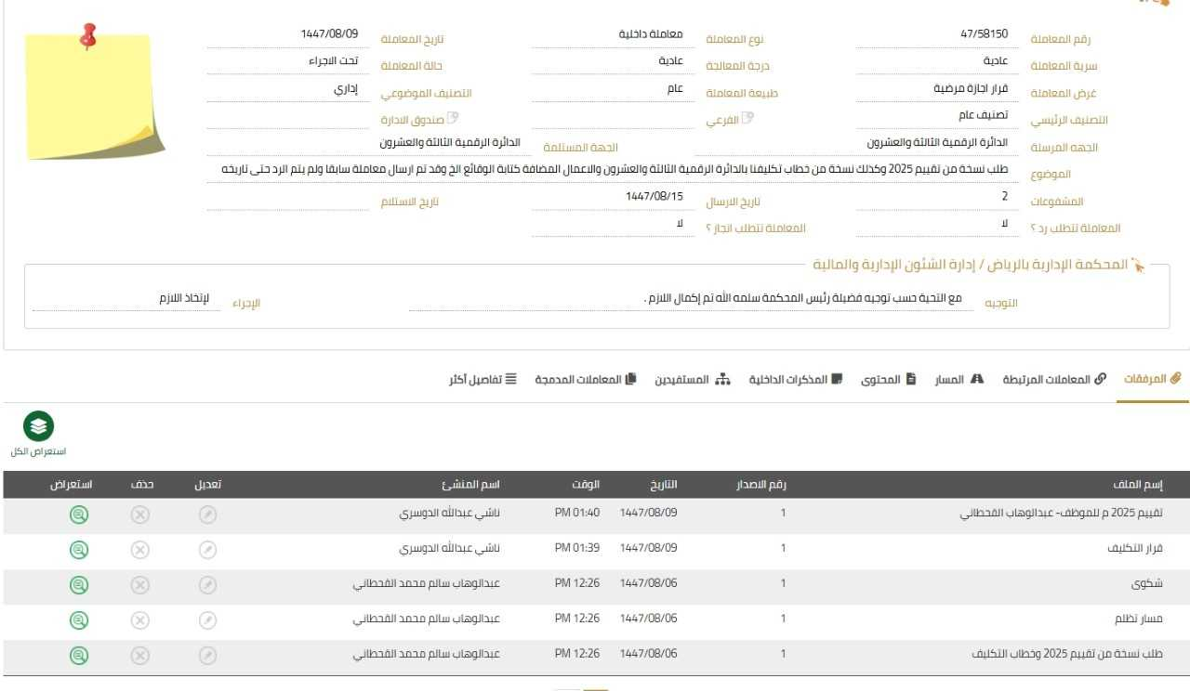
تزويد المدعي بالتقييم لعام2025م

